Индивидуальный план по ___информатике________
на 4 четверть
___9__ класс

 | Задание | Форма аттестации | Дата и время сдачи | Отметка
 | Домашнее задание  за 4 четверть | §§ 17-19 Предоставить учителю тетрадь с конспектом темы «Массивы» и случайные числа» на языке Паскаль | В часы консультаций | Без отметки  Является допуском к написанию контрольных, проверочных работ и собеседованию
 | Контрольная работа «Программирование на языке Паскаль» | Выполняется письменно в классе в присутствии учителя |  | Выставляется на день проведения работы
 | Практическая работа по теме «Объявление, заполнение и печать массива» | Задание 1. Выполняется в классе на компьютере в среде PascalABC |  | Выставляется на день проведения работы
 | Практическая работа по теме «Заполнение массива случайными числами» | Задание 2. Выполняется в классе на компьютере в среде PascalABC |  | Выставляется на день проведения работы
 | Проверочная работа по теме «Массивы» | Тест. Выполняется в классе в присутствии учителя |  | Выставляется на день проведения работы
 | Собеседование по вопросам  (вопросы из параграфов 17-19) | Устное собеседование по указанным вопросам |  | Выставляется на любую дату в 1 четверти

Отметка за аттестационный период корректируется при выполнении индивидуального плана
План считается выполненным, если выполнены все пункты плана на отметку «3» и выше.

Контрольная работа
- Составить программу для вычисления значения выражения
$z=\frac{-5x+7y}{4y+3x}$ для x и y, вводимых с клавиатуры
- Составить блок-схему для вычисления значения функции:
$$f\left(x\right)=\left\{\begin{aligned}5,73x+1,09 при x<2 \\ 25,17-6,24x при x≥2\end{aligned}\right.$$
- Составить программу для вычисления значений функции:
$$f\left(x\right)=\left\{\begin{aligned}\sqrt{7-3x} при x<-2 \\ 5x^{2}-3x при -2≤x≤2 \\ x+5 при x>2\end{aligned}\right.$$
- По заданной блок-схеме составьте программу:
начало
ввод x,d,n
f:=1
конец
i =1,n,1
f:=f*x²
x:=x+d
f=, f

- Составьте программу вычисления значения выражения (n вводится с клавиатуры):
$$y=\frac{1}{1*3}+\frac{1}{2*4}+\frac{1}{3*5}+ …+\frac{1}{n(n+2)}$$

Задание 1
- Заполнить массив из 10 элементов натуральными числами от 10 до 1 и вывести его на экран.
- Заполнить массив квадратами чисел от 11 до 20 и вывести его на экран.
- Ввести c клавиатуры массив из 5 элементов, уменьшить их значения на 5. Вывести на экран исходный и полученный массивы.

Задание 2
- Заполнить массив из 5 элементов случайными числами из интервала от 0 до 20. Найти сумму всех элементов. Вывести на экран исходный массив и полученный результат.
- Заполнить массив из 5 элементов случайными числами из интервала от -10 до 10, найти среднее арифметическое всех элементов массива.
- Увеличить значения всех элементов в 3 раза и найти среднее арифметическое всех элементов нового массива. Вывести на экран исходный и новый массивы и их средние арифметические.

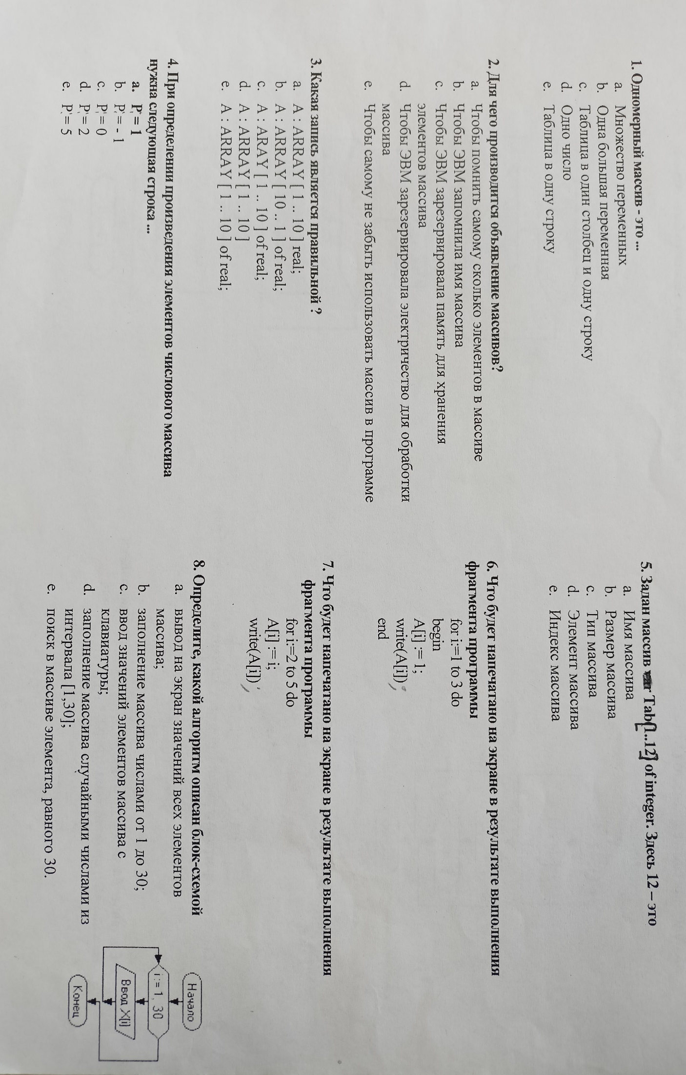
Тест

